АННОТАЦИЯ
В геометрии существуют задачи, в решении которых уместно использование дифференциальных уравнений.
ABSTRACT
In geometry, there are problems in the solution of which the use of differential equations is appropriate.

Ключевые слова: дифференциальные уравнения, решение задач по геометрии.
Keywords: differential equations, solving problems in geometry.

Дифференциальные уравнения можно применять при решении геометрических задач в рекомендуемой последовательности действий:
- Изображение чертёж и ввод обозначений;
- Выяснение условий нахождения искомой линии в случайной точке;
- Выражение всех величин через производную точки;
- Составление дифференциального уравнения по условиям данной задачи;
- Поиск решения уравнения [1, с. 245].
Пример 1 [2, с. 15]. Найти уравнение кривых, у которых сумма длин нормали и поднормали постоянна равна .
Решение. Следуя из данного рисунка 1, найдём длины нормали (МВ) и поднормали (СВ).

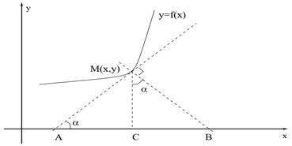
Рисунок 1. Изображение к примеру 1

По рисунку 1 видно, что треугольник СМВ является прямоугольным, 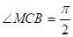, , и значит, что 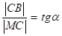, откуда . Полагая, что , а , обозначим длину нормали в виде:
.
Отрезок является гипотенузой прямоугольного треугольника, значит, используя теорему Пифагора:
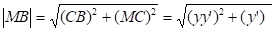.
По условию, сумма длин нормали и поднормали равна :
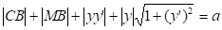,
решим полученное уравнение относительно y’:
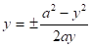,
далее разделяем переменные:
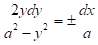.
Проинтегрировав получим:
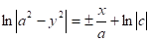.
Далее приведём уравнение искомых кривых к виду:
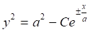.

Список литературы:
- Баврин И.И. Высшая математика: Высшая математика: учебное пособие для студентов педагогических институтов по биологическим и химическим специальностям - Москва: Просвещение, 1980 г. – 383с.
- Виленкин Н. Я. и др. Дифференциальные уравнения – Москва: Просвещение, 1984 г. 176с.
- Зайцев И. А. Высшая математика: учебник для неинжинерных специальностей сельскохозяйственных вузов - Москва: Высшая школа, 1991г. - 400с.
- Шипачев В. С. Задачник по высшей математике: Учебное пособие для вузов. - Москва: Дрофа,, 2001 г.- 384с.

